TISKOVÁ ZPRÁVA
19/09/2022

RENAULT ELEKTRIZUJE
MEZINÁRODNÍ AUTOSALON IAA V HANNOVERU

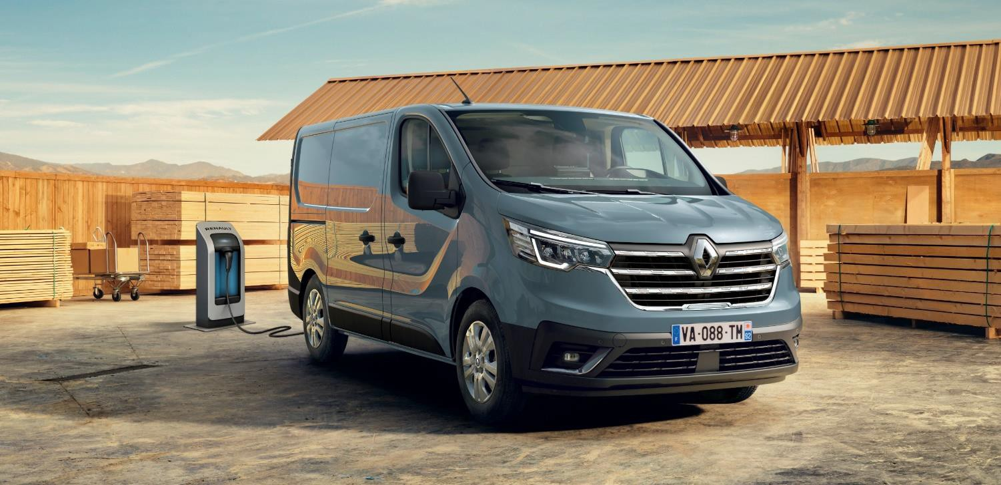
- Renault míří do Hannoveru, aby ukázal své bohaté znalosti a zkušenosti v oboru elektrických užitkových automobilů
- Renault poprvé představuje nejnovější model Trafic Van E-Tech Electric, kterým
rozšiřuje výrobní řadu svých elektrických užitkových automobilů
- Po modelu Hippie Caviar Hotel Renault otevírá novou kapitolu a představuje
model Hippie Caviar Motel, postavený na bázi elektrického Kangoo E-Tech

Renault se může po čtyřleté přestávce podílet na návratu Mezinárodního autosalonu užitkových vozidel IAA v Hannoveru.

Ve stánku společnosti Renault bude představeno vše, čeho tato společnost dosáhla v oboru elektrických užitkových automobilů.

Renault zahájil svoje působení v tomto segmentu uvedením na trh plně elektrického automobilu Renault Kangoo v roce 2011, který ihned v tomto roce zvítězil v mezinárodní soutěži Užitkový automobil roku, což se dosud nepodařilo žádnému jinému vozidlu této kategorie.

Renault Master, druhý nejprodávanější užitkový automobil, kterého se od roku 1980 prodalo více než 3 milionů kusů, je již pět let také nabízen s plně elektrickým pohonem, a od samého začátku tak udržuje vedoucí pozici této značky v segmentu eklektických užitkových vozidel.

Dnes Renault poprvé představuje užitkový automobil Trafic Van E-Tech Electric, první
elektrický model nejprodávanějšího užitkového automobilu Renault Trafic Van.

Stejně jako u jiných elektromobilů této řady je i tento vůz ve všech parametrech stejný jako modely vybavené spalovacím motorem a může se pochlubit stejnými hodnotami, diverzitou a možnostmi speciálních úprav podle potřeby jednotlivých zákazníků.

Renault Trafic Van E-Tech Electric má všechny kvality, které stály za úspěchem jeho předchůdce, jehož se od roku 1980 prodaly 2,2 milionu kusů ve více než 50 zemích celého světa. Je to také třetí nejprodávanější lehký užitkový automobil na evropském trhu v segmentu Van1.

Věrný své DNA, představuje ideální vozidlo pro zákazníky vykonávající nejrůznější pracovní profese díky objemu úložného prostoru, modulárnosti a širokému spektru verzí, z nichž si mohou zákazníci vybírat.
Nyní přichází s novými bezpečnostními funkcemi, moderním multimediálním systémem a bohatší a lepší nabídkou motorizace.

Trafic Van E-TECH Electric se pyšní délkou a jinými parametry úložného prostoru, modulárností a možností úprav dle přání konkrétních zákazníků, jaké nemůže nabídnout žádný jiný užitkový automobil této třídy:

- Délka 5,08 m nebo 5,48 m a výška 1,967 m nebo 2,498 m
- Objem úložného prostoru (v užitkové verzi) 5,8 m3 až 8.9 m3
- Je nabízen jako model s úpravou podlahy
- Délku úložného prostoru lze zvětšit až na 415 cm (prodloužená verze L2 má v přepážce za sedadly řidiče a spolujezdce otvor s dvířky pro uložení dlouhých předmětů)
- Motor o výkonu 90 kW umožňující tažení přívěsu o hmotnosti 750 kg, užitečné zatížení až
1,1 t.
- Baterie 52 kW, dojezd 240 km* dle metodiky WLTP
- Pro dobíjení nového modelu je možno použít :
  - dobíječku 22 kW AC pro rychlonabíjení ve veřejných dobíjecích stanicích
  - volitelně lze použít dobíječku 50 kW DC pro rychlonabíjení na dálnicích

Jako svou odpověď na stále rostoucí oblibu dovolených ve volné přírodě Renault minulý rok představil model Hippie Caviar Hotel, postavený na bázi modelu Trafic, který v sobě spojuje to nelepší z obou verzí, to znamená možnost trávit dovolené v nádherné přírodě, ale s komfortem a pohodlím jako v pětihvězdičkovém hotelu.

Dnešním představením modelu Hippie Caviar Motel Renault otevírá další kapitolu ve strategii vývoje automobilů určených pro volný čas.

Tento upravený model, postavený na bázi nového Kangoo L2 E-Tech Electric, je flexibilním, dynamickým a bezpečným domovem na kolech pro všechny, kdo mají rádi dobrodružství a sport a hledají vzrušení a široké, otevřené prostory.
Slouží jako „základní tábor”, který lze snadno přemísťovat z jedné destinace do jiné díky dojezdu 285 km1 a dobití motoru modelu Hippie Caviar Motel pro ujetí 170 km1 trvá pouhých 30 minut, takže je rychle připraven pro další dobrodružství. Motor 90 kW (120 HP) je poháněn baterií 45 kWh, kterou lze připojit do zásuvek 80 kW DC.

Bohatý výběr důmyslných řešení pro ukládání různých předmětů dává dostatek prostoru pro sportovní výbavu uvnitř vozidla i na jeho karoserii.

Sklopením opěradla zadního sedadla vytvoříte lůžko, na kterém si můžete velkým střešním oknem užívat pohledu na noční oblohu. Ze střešních lišt se dá snadno vytvořit nosič pro přepravu lyží.

Tento elektrický automobil je v dokonalém souladu se strategií společnosti Renault zaměřenou na snižování emisí CO² během celé doby životnosti vozidla, což dokazuje i použití recyklovaných a recyklovatelných materiálů, jako korek, nebo poličky a podlahy z recyklovaných pneumatik.

Nejnovější zprávy společnosti Renault si můžete přečíst zde le site média
.

O SPOLEČNOSTI RENAULT

Již více než jedno století Renault navrhuje, vyrábí a prodává lehké užitkové automobily, které splňují požadavky všech zákazníků na celém světě, kteří vykonávají různé pracovní profese.
Express, Kangoo, Trafic a Master jsou ikonické automobily, oblíbené na celém světě pro inovativní řešení, kterými zpříjemňují život svým uživatelům.
Jako vedoucí firma na evropském trhu již více než jedno desetiletí (segment ICE a EV) nabízí divize Renault Pro+ specifická a chytrá řešení mobility dle přání zákazníků díky jedinečné kombinaci techniky, služeb a financování, které usnadňují a rozšiřují podnikání jejích zákazníků v různých oborech. Renault Pro+, to jsou inovativní digitální řešení a týmy zkušených karosářů a odborníků na užitková vozidla ve více než 600 střediscích této divize ve 30 zemích světa.

